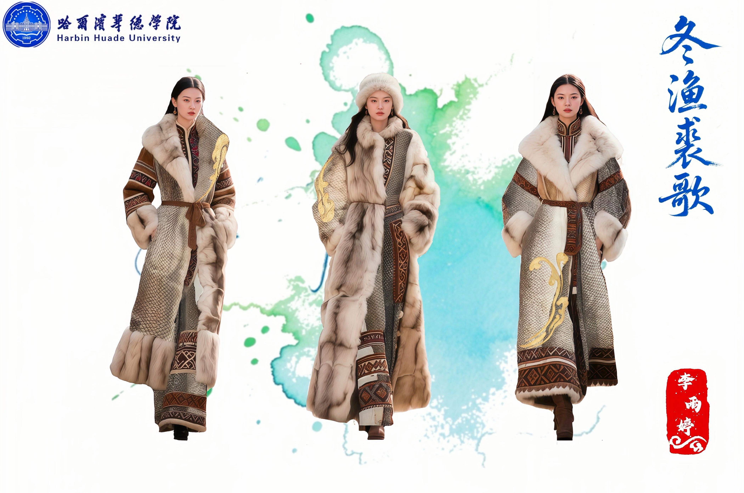

# 《冬渔裘歌》服装设计说明

## 一、设计灵感

扎根东北地域文化，以冬季渔猎传统为脉络，融合赫哲族鱼皮文化与鄂伦春族等少数民族裘皮服饰智慧。借冬捕场景里的冰原、渔获、民俗仪式，用服饰传递寒地渔猎的生存哲思与文化传承，让古老渔猎记忆在当代时装语境重生。

## 二、面料与工艺

### （一）面料选择

核心运用鱼皮与皮草面料。鱼皮取自东北冷水域鱼类，经传统脱脂、晾晒等工艺处理，保留天然纹理与防水特性，呼应渔猎文化本质；皮草选取貉子、狐狸等寒地动物皮毛，模拟冬日保暖需求，二者拼接碰撞，诠释渔猎生活 “水与冰、渔与猎” 的共生关系。辅以织锦缎呈现民族纹样，增添文化厚重感。

### （二）工艺技法

传承赫哲族鱼皮拼缝、镶嵌技艺，将鱼皮与皮草精准拼接，保留鱼皮天然鳞片肌理，皮草毛绒质感形成对比。运用鄂伦春族刺绣，以鱼线、兽骨针将象征渔猎丰收的几何纹、鱼纹等绣于面料，传统工艺与现代时装结构结合，让文化符号鲜活呈现。

## 三、色彩运用

以大地色系（驼色、米白、深棕 ）为基底，呼应东北冬日旷野、皮毛本色，传递质朴厚重感。鱼皮天然银灰、棕褐纹理融入其中，增添自然野趣；靛蓝（象征冬捕水域 ）与鎏金（寓意收获、文化传承 ）作点缀，冷色与暖色交织，复刻冬渔场景的冷峻与收获喜悦，平衡色调层次。

## 四、造型与结构

采用长款袍式造型，适配东北冬季保暖功能，借鉴少数民族宽袖、大翻领设计。宽大衣身保障活动空间，大翻领以皮草、鱼皮拼接，强化保暖与视觉焦点；腰间系带收束，融合鱼皮绳编工艺，既勾勒身形，又还原渔猎服饰实用智慧，让穿着者在现代穿搭中，触摸寒地渔猎文化的温度与筋骨 。